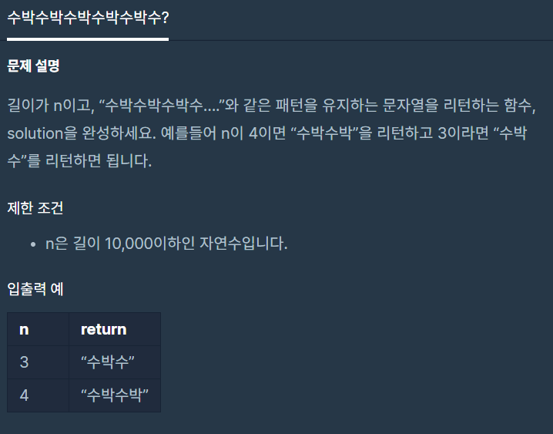

**문제 링크주소 :** <https://programmers.co.kr/learn/courses/30/lessons/12922>

**풀이**

function solution(*n*) {

    var arr = [];

    var i = 0;

    while(i<*n*){

        if(i%2 == 0){

            arr[i] = "수"

        }else{

            arr[i] = "박"

        }

        i++;

    }

    return arr.join("");

}

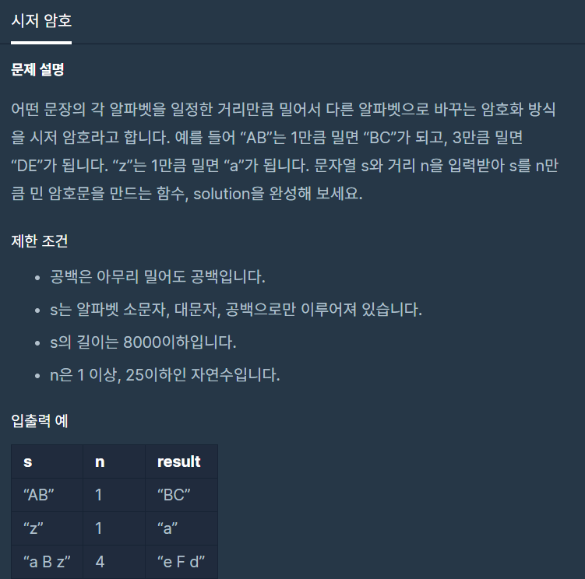

**출처 :** <https://programmers.co.kr/learn/courses/30/lessons/12926>

**풀이**

function solution(*s*, *n*) {

var answer = '';

var arr= [];

for(var i=0; i<*s*.length; i++){

    if(parseInt(*s*.charCodeAt(i)) == 32){

        arr[i]=parseInt(*s*.charCodeAt(i))

    }

    else if((parseInt(*s*.charCodeAt(i))+*n*)>90 && parseInt(*s*.charCodeAt(i))<=90){

        arr[i]=parseInt(*s*.charCodeAt(i))+*n*-26;

    }

    else if((parseInt(*s*.charCodeAt(i))+*n*)>122 && parseInt(*s*.charCodeAt(i))>=97){

        arr[i]=parseInt(*s*.charCodeAt(i))+*n*-26;

    }

    else{

        arr[i]=parseInt(*s*.charCodeAt(i))+*n*;

    }

}

for(var j=0; j<arr.length; j++){

    arr[j]= String.fromCharCode(arr[j]);

}

return arr.join("");

}